Приложение 1
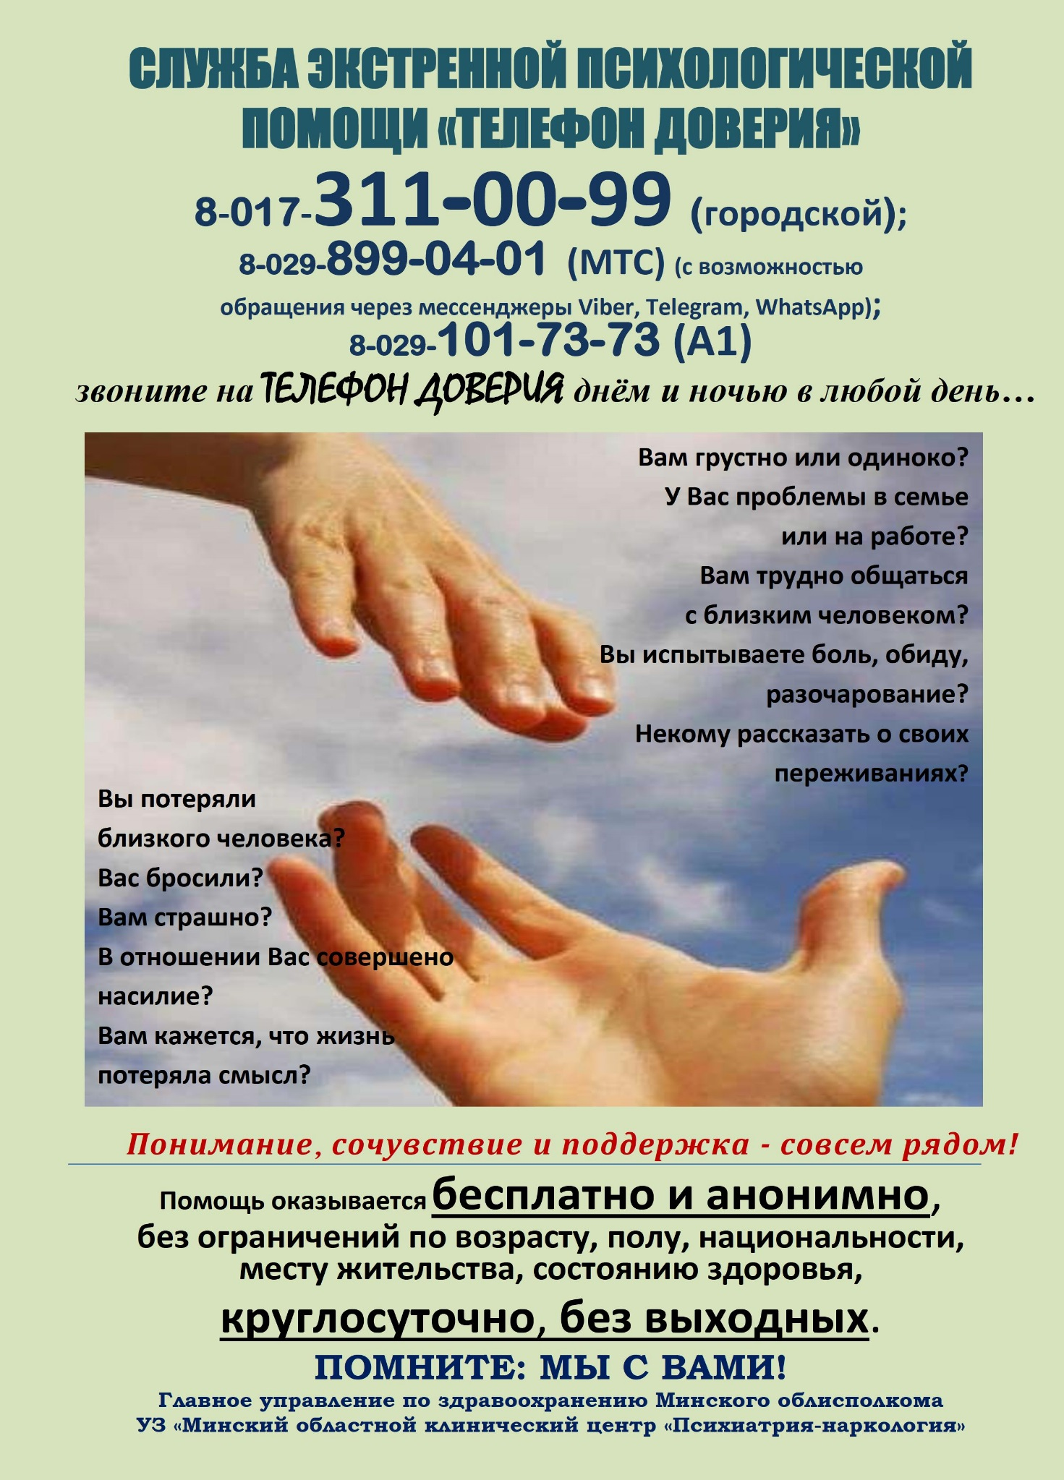
Приложение 2

Приложение 3
«Телефон Доверия»  (круглосуточная психологическая помощь)  Гор. 8017-311-00-99  Моб.: +375-29-899-04-01  +375-29-101-73-73  с возможностью обращения с помощью мессенджеров (Telegram, Viber, WhatsApp) | «Телефон Доверия»  (круглосуточная психологическая помощь)  Гор. 8017-311-00-99  Моб.: +375-29-899-04-01  +375-29-101-73-73  с возможностью обращения с помощью мессенджеров (Telegram, Viber, WhatsApp)
«Телефон Доверия»  (круглосуточная психологическая помощь)  Гор. 8017-311-00-99  Моб.: +375-29-899-04-01  +375-29-101-73-73  с возможностью обращения с помощью мессенджеров (Telegram, Viber, WhatsApp) | «Телефон Доверия»  (круглосуточная психологическая помощь)  Гор. 8017-311-00-99  Моб.: +375-29-899-04-01  +375-29-101-73-73  с возможностью обращения с помощью мессенджеров (Telegram, Viber, WhatsApp)
«Телефон Доверия»  (круглосуточная психологическая помощь)  Гор. 8017-311-00-99  Моб.: +375-29-899-04-01  +375-29-101-73-73  с возможностью обращения с помощью мессенджеров (Telegram, Viber, WhatsApp) | «Телефон Доверия»  (круглосуточная психологическая помощь)  Гор. 8017-311-00-99  Моб.: +375-29-899-04-01  +375-29-101-73-73  с возможностью обращения с помощью мессенджеров (Telegram, Viber, WhatsApp)
«Телефон Доверия»  (круглосуточная психологическая помощь)  Гор. 8017-311-00-99  Моб.: +375-29-899-04-01  +375-29-101-73-73  с возможностью обращения с помощью мессенджеров (Telegram, Viber, WhatsApp) | «Телефон Доверия»  (круглосуточная психологическая помощь)  Гор. 8017-311-00-99  Моб.: +375-29-899-04-01  +375-29-101-73-73  с возможностью обращения с помощью мессенджеров (Telegram, Viber, WhatsApp)
«Телефон Доверия»  (круглосуточная психологическая помощь)  Гор. 8017-311-00-99  Моб.: +375-29-899-04-01  +375-29-101-73-73  с возможностью обращения с помощью мессенджеров (Telegram, Viber, WhatsApp) | «Телефон Доверия»  (круглосуточная психологическая помощь)  Гор. 8017-311-00-99  Моб.: +375-29-899-04-01  +375-29-101-73-73  с возможностью обращения с помощью мессенджеров (Telegram, Viber, WhatsApp)

